Муниципальное казенное общеобразовательное учреждение
«Средняя школа №3 г. Калача-на-Дону» Волгоградской области
Школьное лесничество «ЭкоДон-лес»

Номинация: Зоология и экология беспозвоночных животных

Распределение герпетобионтов жесткокрылых в долине реки Большая Голубая Калачевского района Волгоградской области

Выполнил:
Лысюк Денис Андреевич,
учащийся 7 класса
Руководитель:
Поздеева Елена Николаевна,
учитель географии;
Научный консультант:
Брехов Олег Георгиевич, к.б.н.,
доцент кафедры зоологии,
экологии и общей биологии
ВГСПУ

Калач-на-Дону 2019

Содержание.

- Введение 2
- Материалы и методы исследования 5
- Результаты исследования и их обсуждение 6
- Заключение 8
- Список литературы 8
приложения

ВВЕДЕНИЕ.
Калачевский район расположен в южной части Волгоградской области по обоим берегам реки Дон и на восточном побережье Цимлянского водохранилища. Дон и водохранилище делят район на две неравные части: восточную – большую, и северо-западную – меньшую по площади. Районный центр-г. Калач-на-Дону.
Калачевский район, как и территория области, находится на юго-востоке Русской платформы, которая состоит из осадочного чехла и кристаллических сланцев. На дневную поверхность выходят горные породы мелового периода. Наибольшее распространение в районе имеют отложения четвертичного периода, представленные песками и глинами. Пески встречаются по долине Дона. Самый большой песчаный массив носит название Голубинские пески, которое он получил от правого притока Дона р. Большой Голубой. [4].
Рельеф района носит асимметричный характер: крутые восточные склоны Донской гряды смотрят на более пологие западные склоны Приволжской и Ергенинской возвышенностей, между которыми расположилась Донская равнина. Склоны возвышенностей прорезаны оврагами. [4].
Калачевский район находится вдали от океанов и морей, поэтому климат района континентальный. Зима умеренно холодная и малоснежная со средне высотой снежного покрова. Лето жаркое и продолжительное. Весна короткая, бурная, переходящая от теплой к жаркой погоде, а осень теплая, похожа в начале на лето, но без иссушающей жары. Рельеф района способствует свободному проникновению различных воздушных масс. [4]..
Калачевский район расположен в пределах каштановой почвенной зоны. По берегам Дона и северному побережью Карповского водохранилища находятся лугово-каштановые почвы. Они приурочены к донским террасам, четко выделяясь более богатым и густым травостоем. Северную часть района и территорию, прилегающую к Цимлянскому водохранилищу и Волго-Донскому каналу, занимают каштановые и каштановые солонцеватые почвы. На западных склонах Ергенинской возвышенности находятся наименее плодородные почвы – светло-каштановые. Механический состав всех подтипов почв района глинистый и тяжелосуглинистый. Левобережье Дона выше Калача-на-Дону занято Голубинскими песками. [3].
Калачевский район расположен в зоне степей и полупустынь. Этим определяется тип растительности: доминируют виды, приспособленные к условиям засушливого климата. К ним относятся, прежде всего, эфемеры и эфемероиды, то есть растения с коротким вегетационным периодом, а также некоторые другие однолетники и многолетники. [4].
Голубинский меловой ландшафт, сформировавшийся в бассейне малой реки Голубой, находится в центре малой излучине Дона, вблизи западной границы Донского природного парка. Он отделен чередой высоких плато «Донских Венцов» с абсолютными высотами до 252 м. от Подгорского мелового ландшафта. Долина р. Большой Голубой врезана в окружающие меловые плато 150 м и более. Она имеет вид низкогорной долины. Склоны её ступенчатые, с меловыми обрывами. Склоны плато сильно расчленены густой сетью оврагов и балок. Плоскостной смыв обнажил здесь на большой площади мел. Долина реки простирается с северо-запада на юго-восток. Голубинский меловой ландшафт разделяется надвое долиной р. Большая Голубая. По бортам долины выходят обнажения туронского писчего мела переходящие в меловые плато с карбонатными каштановыми почвами и кальцефильными степями. В луговых травостоях преобладают кальцефитные виды. На растительность и структуру кальцефильных геосистем существенно влияет асимметричность форм рельефа, проявляющаяся в том, что северные склоны водоразделов более пологи, чем южные.
Особую ценность флоре меловых обнажений по р. Голубой и вдоль правобережья Дона придают произрастания здесь целой группы растений – кальцефилов, которые были описаны впервые в качестве самостоятельных видов именно из этих мест[3].
По высокому правобережью Дона, а также по балкам системы реки Голубой на дневную поверхность выходят обнажения карбонатных пород. На них сформировались своеобразные и интересные сообщества растений-меловиков (кальцефитов). Основу таких сообществ составляют так называемые тимьянники и иссопники- растительные группировки с господством ароматных полукустарничков губоцветных – чабреца мелового и иссопа мелового. На задернованных верхних меловых площадках в составе белополынных сообществ отмечены гвоздика жесткая, копеечник Биберштейна, лен украинский, лук тюльпанолистный, смолевка Гельмана и другие редкие виды. Многие из них являются видами эндемичными или реликтовыми. По этой причине меловые обнажения и связанную с ними кальцефитную растительность принято называть «страной живых ископаемых». [3].
В таких сообществах интересно изучать фауну беспозвоночных. Также интересно сравнить данные по группам, обитающих в различных биотопах.
Точных данных о разнообразии насекомых Калачевского района нет, можно только приблизительно предположить, что видовое богатство исчисляется по меньшей мере несколькими тысячами видов.
На степных склонах и плакторах обитает большое число различных насекомых, эти биотопы характеризуются наибольшей их численностью.
Исследования проводились на землях ГОСЛЕСФОНДА.

Целью нашей работы является изучение герпетобионтов жесткокрылых в долине реки Большая Голубая Калачевского района Волгоградской области
Задачи.
- Выявить состав фауны герпетобионтов жесткокрылых в долине реки Большая Голубая в различных биотопах
- Выявить соотношения таксонов герпетобионтов и их численности
- Определить соотношения массы герпетобионтов по группам
- Оценить полученных данных по экологическим показателям
Работа является актуальной в связи с необходимостью иметь полноценную информацию о фаунистическом составе различных биотопов Волгоградской области и, в частности, Калачевского района.
По причине отсутствия полной и точной информации по герпетобионтам с места исследования полученные данные определят научную новизну проведенной нами работы.
Местом проведения исследования стала окрестная территория хутора Евлампиевского Калачевского района.
Сроки проведения исследования – май-октябрь 2019 года
Объект исследования – жесткокрылые герпетобионты
Предмет исследования – фаунистическое разнообразие, количественные и массовые соотношения в группах

МАТЕРИАЛЫ И МЕТОДЫ ИССЛЕДОВАНИЯ
Герпетобионты – это насекомые, передвигающиеся по поверхности почвы. Для их изучения мы выбрали методику, описанную в учебном пособии «Методы полевых экологических исследований « группой авторов под руководством Артаева. Для изучения геопетобионтов мы использовали методику установки почвенных ловушек. В выбранных биотопах вкапывается в одну линию пластиковые стаканчики, емкостью 0,5 л. При этом верхний край стаканчика должен находиться на одном уровне с почвой. Внутренние края стаканчика должны быть чистыми и гладкими, чтобы попавшие туда насекомые не смогли выбраться наружу. В стаканчики после установки их в почве на 1/3 заливается жидкость. Использовали слабый раствор уксусной кислоты ( обладает к тому же привлекательным для некоторых видов запахом). Фиксирующие свойства растворов позволяют увеличить период между выборками (до 7 дней). Жидкость в стакане необходимо по мере надобности добавлять или заменять раствор на новый. Отловленных таким образом крупных насекомых выбирают из банок с помощью пинцета, а мелких – путем процеживания содержимого ловушки через мелкое сито. Далее насекомых помещают в морилки, а затем просушивают с помощью 89 фильтровальной бумаги и раскладывают на матрасики. Перед укладкой в коробку необходимо тщательно просушить материал на матрасиках. Для удобства сбора материала целесообразно использовать 2 стаканчика, вкладываемых друг в друга. В ходе отбора пробы верхний стаканчик вынимается, из него выбирается материал, обновляется фиксатор. Далее этот стаканчик легко вставляется в стационарный, находящийся в почвенном углублении. Как правило, в одном биотопе ставят не один стаканчик, а серию – 3–5 или более. Такая серия почвенных ловушек соответствует количеству повторностей в обследуемом биотопе. Оставляют ловушки, в зависимости от целей исследований и возможностей для проведения проверки, на ночь, сутки или несколько суток. При выставлении почвенных ловушек на несколько суток существует опасность заливания их дождевой водой, вплоть до заполнения и переливания через край. При этом концентрация фиксатора сильно снижается, и собранный материал может пропасть. Для предотвращения заливания ловушки водой можно прикрывать ее сверху приподнятой над горловиной банки «крышей», изготовленной, например, из отрезанной и перевернутой вершинной части пластиковой бутылки с навинченной крышечкой. Такая «крыша» укрепляется стойками над ловушкой-банкой или прикрепляется непосредственно к ней. [1].

РЕЗУЛЬТАТЫ ИССЛЕДОВАНИЙ И ИХ ОБСУЖДЕНИЕ
В процессе исследований нами было выбрано 9 биотопов, Одни достаточно сильно изменялись относительно друг друга, например, берег реки, пойменный лес, степь. Другие не сильно – склон меловой балки и дно меловой балки.

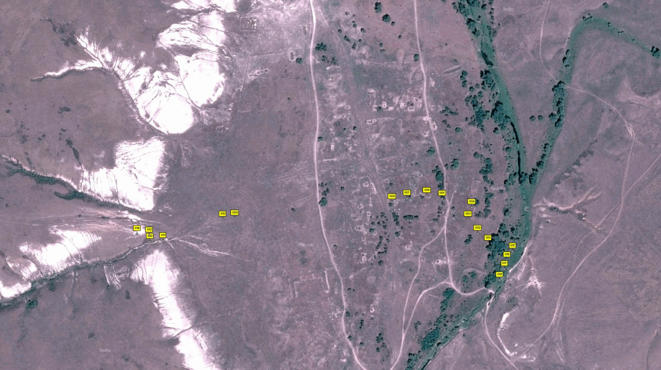

Рис.1 Точки установки ловушек М 1:20000
Условные обозначения
Точки установки ловушек
Все было расставлено 18 ловушек. Ловушки простояли трое суток, после чего были проверены. Отловленные насекомые отсортированы и определены.
Из исследуемых нами жесткокрылых всего было отловлено 24 вида, относящиеся к 7 семействам. Это семейства
Tenebrionidae
Lucanidae
Scarabaeidae
Carabidae
Histeridae
Curculionidae
Silphidae
Полученные данные мы распределили в таблице ( см. приложения) и составили для наглядности соответствующие диаграммы.

Диаграмма 1. Распределение особей по семействам

Помимо численного состава нами была определена биомасса представителей каждого семейства. Полученные данные мы также свели в таблицу (см. приложения) и выложили в виде диаграммы.

Диаграмма 2. Характеристика количественного состава и массы
Анализ видового разнообразия и численности особей показал преобладание жуков-калоедов. Анализ экологического фактора, объясняющего полученные данные, показал, что данная территория в целом используется для выпаса и водопоя крупного и мелкого рогатого скота, и навозные лепешки и катышки встречаются буквально на каждом шагу. Они как магнитом притягивают к себе герпетобионтов и других самых разных насекомых.

ВЫВОДЫ И ПРЕДЛОЖЕНИЯ
Таким образом, мы достигли поставленной перед собой цели и выполнили все поставленные задачи. Нами определен видовой состав жесткокрылых, обитающих на изучаемой территории, распределен полученный материал по таксономическим группам. Кроме того мы получили количественные данные по видам и семействам, а также определили соотношение масс между семействами. И, наконец, соотнесли полученные результаты с экологическими факторами среды.

ЗАКЛЮЧЕНИЕ
Хочется отметить, что это только начало наших исследований, и мы намерены их продолжить в дальнейшем. Особую благодарность хочу выразить Олегу Георгиевичу Брехову за оказанную помощь в проведении данных исследований и написание моей работы.

Список литературы.
- Методы полевых экологических исследований : учеб. пособие / авт. Коллектив: О.Н. Артаев, Д.И. Башмаков, О.В. Безина [и др.] ; редкол.: А. Б. Ручин (отв. ред.) [и др.]. – Саранск : Изд-во Мордов. Ун-та, 2014. – 412 с.
- Определитель насекомых европейской части СССР Автор: Б. М. Мамаев, Л. Н. Медведев, Ф. Н. Правдин Издательство: Москва. \Просвещение\ Год: 1976 Страниц: 318, с илл. и цв. таблиц
- Природа земли Калачевской под редакцией Кафтиной Н.Ю., Тюрякова М.Ю.; Калач-на-Дону – 2012, 226 с.
- Редкие и охраняемые растения и животные Калачевского района Волгоградской области, под редакцией Сагалаева В.А. –Волгоград, 2004, -200 с, ил. -

ПРИЛОЖЕНИЕ 1.
Таблицы биотопов по массе семейств насекомых

Биотоп1
семейства | Точки на карте 001-002, степь
 | 1
 | 1 | 3 | 5 | 8 | 9 | 10
Tenebrionidae | 0,86 | 0,159 |  | 1,591 | 0,822 | 0,507
Lucanidae
Scarabaeidae |  |  |  |  | 0,652
Carabidae | 0,23 |  | 0,35
Histeridae | 0,263
Curculionidae
Silphidae
Биотоп 2
 | точки на карте 003-004, степь
 | 2
семейства | 1 | 3 | 4 | 5 | 6 | 7 | 8 | 9 | 10
Tenebrionidae | 0,986 | 0,821 |  |  | 3,387 | 0,894 |  | 1,443 | 0,113
Lucanidae
Scarabaeidae |  |  | 0,305
Carabidae |  |  |  | 0,781 |  |  | 0,332
Histeridae |  |  |  |  |  |  |  | 0,105
Curculionidae
Silphidae
Биотоп 3
 | Точки на карте 005-006, степь
 | 3
семейства | 1 | 3 | 4 | 5 | 6 | 7 | 8 | 9
Tenebrionidae | 0,857 | 1,358 | 0,61 |  | 1,092 | 0,707 | 0,986 | 2,327
Lucanidae
Scarabaeidae | 0,053 | 0,222 | 0,155 |  |  | 0,087
Carabidae |  |  | 0,206 | 0,884 | 0,08
Histeridae | 0,146
Curculionidae
Silphidae

Биотоп 4
 | Точки на карте 007-008, степь
 | 4
семейства | 1 | 2 | 3 | 4 | 5 | 6 | 7 | 8 | 9 | 10
Tenebrionidae | 2,206 | 2,402 | 2,251 | 0,753 | 1,486 | 0,691 | 0,852 | 2,54 | 0,795
Lucanidae
Scarabaeidae
Carabidae |  |  |  |  |  | 0,209 |  |  |  | 0,228
Histeridae
Curculionidae
Silphidae
Биотоп 5
 | Точки на карте 009-010, перед мелами, каменистый грунт
 | 5
семейства | 1 | 2 | 3 | 4 | 5 | 6 | 7 | 8 | 9 | 10
Tenebrionidae | 0,488 |  |  |  | 0,499
Lucanidae
Scarabaeidae | 1,376 | 0,89 | 0,698 | 1,599 | 1,295 | 2,932 | 1,587 | 1,964 | 1,552 | 1,03
Carabidae
Histeridae
Curculionidae
Silphidae

Биотоп 6
 | Точки на карте 011-012, дно балки, мел
 | 6
семейства | 1 | 2 | 3 | 4 | 5 | 6 | 7 | 8 | 9 | 10
Tenebrionidae |  | 1,753 |  | 1,417 | 1,23 | 0,534 | 0,572 |  | 0,519
Lucanidae |  |  |  |  |  |  |  | 0,377
Scarabaeidae |  |  |  |  | 0,138 |  |  |  |  | 0,168
Carabidae |  | 0,022 |  |  | 0,601
Histeridae | 0,42 |  |  |  | 0,088 |  |  |  | 0,086
Curculionidae
Silphidae
Биотоп 7
 | Точки на карте 013-014, склон мелов
 | 7
семейства | 2 | 3 | 5
Tenebrionidae | 0,786
Lucanidae
Scarabaeidae |  | 0,139
Carabidae
Histeridae |  |  | 0,128
Curculionidae
Silphidae

Биотоп 8
Точки на карте 015-016,
пойменный лес
 | 8
семейства | 2 | 3 | 4 | 5 | 6 | 9 | 10
Tenebrionidae |  | 0,194 |  |  | 0,522
Lucanidae
Scarabaeidae |  |  |  |  |  | 0,39 | 0,018
Carabidae |  |  |  | 0,163
Histeridae |  |  | 0,151 |  |  | 0,119
Curculionidae | 0,058
Silphidae | 0,03

Биотоп 9
Точки 017-018
берег
 | 9
семейства | 4 | 5
Tenebrionidae
Lucanidae
Scarabaeidae |  | 0,112
Carabidae
Histeridae | 0,084
Curculionidae
Silphidae

 | суммарная масса
семейства
Tenebrionidae
Lucanidae | 42,01
Scarabaeidae | 0,377
Carabidae | 17,362
Histeridae | 4,086
Curculionidae | 1,59
Silphidae | 0,058
 | 0,03

ПРИЛОЖЕНИЕ 2.
Таблицы по количественному распределению видов насекомых по биотопам
Биотоп 1
 | Tentyria | 1 |  |  | 1 | 1
 | Pimelia
 | Asida
 | Prosodes | 1 | 1
Lucanidae | Dorcus |  |  |  | 2
Scarabaeidae | Gymnopleurus
 | Scarabaeus
 | Copris
 | Amphimallon |  |  |  |  | 1
 | Onthophagus
 | Onthophagus
 | Trox
Carabidae | Zabrus
 | Acinopus | 1 |  | 1
 | Dixus
 | Harpalus
 | Cymindis
 | Taphoxenus
 | Carabus
 | Carabus
Histeridae | Hister
Silphidae | Aclypaea | 1
Curculionidae | Pseudocleonus
Биотоп 2
Tenebrionidae | Blaps | halophila | 1 | 1 |  |  | 4 | 1 |  | 1
 | Tentyria | nomas
 | Pimelia | subglobosa |  |  |  |  | 1 |  |  | 1
 | Asida | lutosa |  |  |  |  |  |  |  |  | 1
 | Prosodes | obtusa
Lucanidae | Dorcus | parallelopipedus
Scarabaeidae | Gymnopleurus | mopsus
 | Scarabaeus | typhon
 | Copris | lunaris |  |  | 1
 | Amphimallon | solstitialis
 | Onthophagus | semicornis
 | Onthophagus | taurus
 | Trox | sabulosus
Carabidae | Zabrus | spinipes |  |  |  |  |  |  | 1
 | Acinopus | laevigatus
 | Dixus | eremita
 | Harpalus | froelichi
 | Cymindis | lateralis
 | Taphoxenus | gigas |  |  |  | 1
 | Carabus | bessarabicus
 | Carabus | estreicheri
Histeridae | Hister | quadrimaculatum |  |  |  |  |  |  |  | 1
Silphidae | Aclypaea | opaca
Curculionidae | Pseudocleonus | cinereus
Биотоп 3
Tenebrionidae | Blaps | halophila | 1 | 2 | 1 |  | 1 | 1 | 1 | 2
 | Tentyria | nomas | 1 |  |  |  | 1 |  | 1
 | Pimelia | subglobosa
 | Asida | lutosa
 | Prosodes | obtusa |  |  |  |  |  |  |  | 2
Lucanidae | Dorcus | parallelopipedus
Scarabaeidae | Gymnopleurus | mopsus |  | 1 | 1 |  |  | 1
 | Scarabaeus | typhon
 | Copris | lunaris
 | Amphimallon | solstitialis
 | Onthophagus | semicornis
 | Onthophagus | taurus
 | Trox | sabulosus | 1
Carabidae | Zabrus | spinipes |  |  | 1 | 3
 | Acinopus | laevigatus |  |  |  | 1
 | Dixus | eremita |  |  |  | 1 | 1
 | Harpalus | froelichi |  |  |  |  | 1
 | Cymindis | lateralis
 | Taphoxenus | gigas
 | Carabus | bessarabicus
 | Carabus | estreicheri
Histeridae | Hister | quadrimaculatum | 1
Silphidae | Aclypaea | opaca
Curculionidae | Pseudocleonus | cinereus
Биотоп 4
Tenebrionidae | Blaps | halophila | 3 | 2 | 1 | 1 | 2 | 1 | 1 | 3
 | Tentyria | nomas
 | Pimelia | subglobosa |  |  | 1 |  |  |  |  |  | 1
 | Asida | lutosa
 | Prosodes | obtusa |  | 1 | 2 |  |  |  |  | 1 | 1
Lucanidae | Dorcus | parallelopipedus
Scarabaeidae | Gymnopleurus | mopsus
 | Scarabaeus | typhon
 | Copris | lunaris
 | Amphimallon | solstitialis
 | Onthophagus | semicornis
 | Onthophagus | taurus
 | Trox | sabulosus
Carabidae | Zabrus | spinipes
 | Acinopus | laevigatus
 | Dixus | eremita
 | Harpalus | froelichi
 | Cymindis | lateralis
 | Taphoxenus | gigas
 | Carabus | bessarabicus |  |  |  |  |  | 1 |  |  |  | 1
 | Carabus | estreicheri
Histeridae | Hister | quadrimaculatum
Silphidae | Aclypaea | opaca
Curculionidae | Pseudocleonus | cinereus

Биотоп 5
Tenebrionidae | Blaps | halophila | 1 |  |  |  | 1
 | Tentyria | nomas
 | Pimelia | subglobosa
 | Asida | lutosa
 | Prosodes | obtusa
Lucanidae | Dorcus | parallelopipedus
Scarabaeidae | Gymnopleurus | mopsus | 2 | 5 | 4 | 5 | 5 | 4 | 5 | 4 | 5 | 5
 | Scarabaeus | typhon | 1 |  |  |  |  | 1 |  | 1
 | Copris | lunaris
 | Amphimallon | solstitialis
 | Onthophagus | semicornis
 | Onthophagus | taurus
 | Trox | sabulosus
Carabidae | Zabrus | spinipes
 | Acinopus | laevigatus
 | Dixus | eremita
 | Harpalus | froelichi
 | Cymindis | lateralis
 | Taphoxenus | gigas
 | Carabus | bessarabicus
 | Carabus | estreicheri
Histeridae | Hister | quadrimaculatum
Silphidae | Aclypaea | opaca
Curculionidae | Pseudocleonus | cinereus
Биотоп 6
Tenebrionidae | Blaps | halophila |  | 2 |  | 2 | 2 | 1 | 1 |  | 1
 | Tentyria | nomas
 | Pimelia | subglobosa
 | Asida | lutosa
 | Prosodes | obtusa
Lucanidae | Dorcus | parallelopipedus |  |  |  |  |  |  |  | 1
Scarabaeidae | Gymnopleurus | mopsus |  |  |  |  |  |  |  |  |  | 1
 | Scarabaeus | typhon
 | Copris | lunaris
 | Amphimallon | solstitialis |  |  |  |  | 1
 | Onthophagus | semicornis
 | Onthophagus | taurus
 | Trox | sabulosus
Carabidae | Zabrus | spinipes
 | Acinopus | laevigatus
 | Dixus | eremita
 | Harpalus | froelichi
 | Cymindis | lateralis |  | 1
 | Taphoxenus | gigas |  |  |  |  | 1
 | Carabus | bessarabicus
 | Carabus | estreicheri
Histeridae | Hister | quadrimaculatum | 3 |  |  |  | 1 |  |  |  | 1
Silphidae | Aclypaea | opaca
Curculionidae | Pseudocleonus | cinereus

Биотоп 7

Tenebrionidae | Blaps | halophila | 1
 | Tentyria | nomas
 | Pimelia | subglobosa
 | Asida | lutosa
 | Prosodes | obtusa
Lucanidae | Dorcus | parallelopipedus
Scarabaeidae | Gymnopleurus | mopsus |  | 1
 | Scarabaeus | typhon
 | Copris | lunaris
 | Amphimallon | solstitialis
 | Onthophagus | semicornis
 | Onthophagus | taurus
 | Trox | sabulosus
Carabidae | Zabrus | spinipes
 | Acinopus | laevigatus
 | Dixus | eremita
 | Harpalus | froelichi
 | Cymindis | lateralis
 | Taphoxenus | gigas
 | Carabus | bessarabicus
 | Carabus | estreicheri
Histeridae | Hister | quadrimaculatum |  |  | 1
Silphidae | Aclypaea | opaca
Curculionidae | Pseudocleonus | cinereus
Биотоп 8
Tenebrionidae | Blaps | halophila
 | Tentyria | nomas
 | Pimelia | subglobosa
 | Asida | lutosa |  | 1
 | Prosodes | obtusa |  |  |  |  | 1
Lucanidae | Dorcus | parallelopipedus
Scarabaeidae | Gymnopleurus | mopsus
 | Scarabaeus | typhon
 | Copris | lunaris |  |  |  |  |  | 1
 | Amphimallon | solstitialis
 | Onthophagus | semicornis |  |  |  |  |  |  | 2
 | Onthophagus | taurus
 | Trox | sabulosus
Carabidae | Zabrus | spinipes
 | Acinopus | laevigatus
 | Dixus | eremita
 | Harpalus | froelichi
 | Cymindis | lateralis
 | Taphoxenus | gigas
 | Carabus | bessarabicus
 | Carabus | estreicheri |  |  |  | 1
Histeridae | Hister | quadrimaculatum |  |  | 1 |  |  | 1
Silphidae | Aclypaea | opaca | 1
Curculionidae | Pseudocleonus | cinereus | 1
Биотоп 9

Tenebrionidae | Blaps | halophila
 | Tentyria | nomas
 | Pimelia | subglobosa
 | Asida | lutosa
 | Prosodes | obtusa
Lucanidae | Dorcus | parallelopipedus
Scarabaeidae | Gymnopleurus | mopsus
 | Scarabaeus | typhon
 | Copris | lunaris
 | Amphimallon | solstitialis
 | Onthophagus | semicornis |  | 2
 | Onthophagus | taurus |  | 2
 | Trox | sabulosus
Carabidae | Zabrus | spinipes
 | Acinopus | laevigatus
 | Dixus | eremita
 | Harpalus | froelichi
 | Cymindis | lateralis
 | Taphoxenus | gigas
 | Carabus | bessarabicus
 | Carabus | estreicheri
Histeridae | Hister | quadrimaculatum | 1
Silphidae | Aclypaea | opaca
Curculionidae | Pseudocleonus | cinereus
Всего по биотопам
Tenebrionidae | Blaps | halophila | 47
 | Tentyria | nomas | 3
 | Pimelia | subglobosa | 4
 | Asida | lutosa | 4
 | Prosodes | obtusa | 10
Lucanidae | Dorcus | parallelopipedus | 1
Scarabaeidae | Gymnopleurus | mopsus | 49
 | Scarabaeus | typhon | 3
 | Copris | lunaris | 3
 | Amphimallon | solstitialis | 1
 | Onthophagus | semicornis | 4
 | Onthophagus | taurus | 2
 | Trox | sabulosus | 1
Carabidae | Zabrus | spinipes | 7
 | Acinopus | laevigatus | 1
 | Dixus | eremita | 2
 | Harpalus | froelichi | 1
 | Cymindis | lateralis | 1
 | Taphoxenus | gigas | 2
 | Carabus | bessarabicus | 2
 | Carabus | estreicheri | 1
Histeridae | Hister | quadrimaculatum | 12
Silphidae | Aclypaea | opaca | 1
Curculionidae | Pseudocleonus | cinereus | 1

ПРИЛОЖЕНИЕ 3
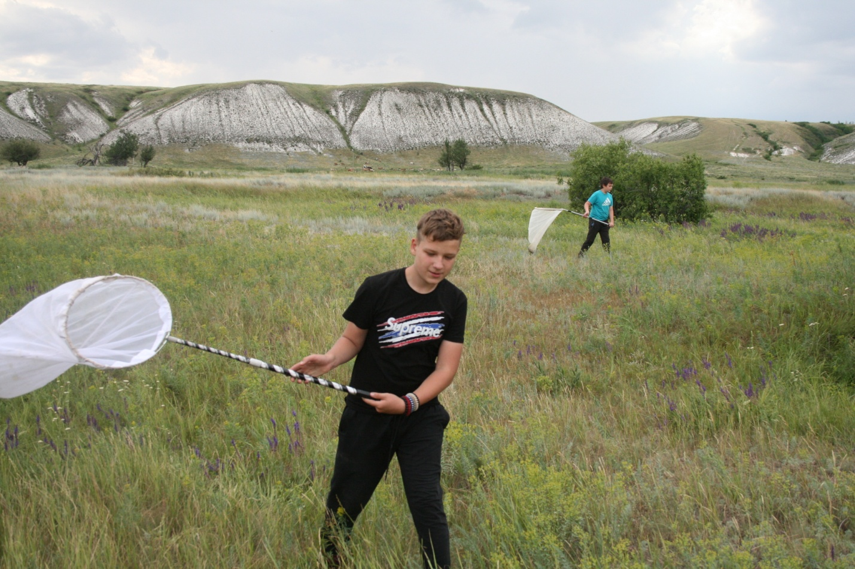
В момент кошения
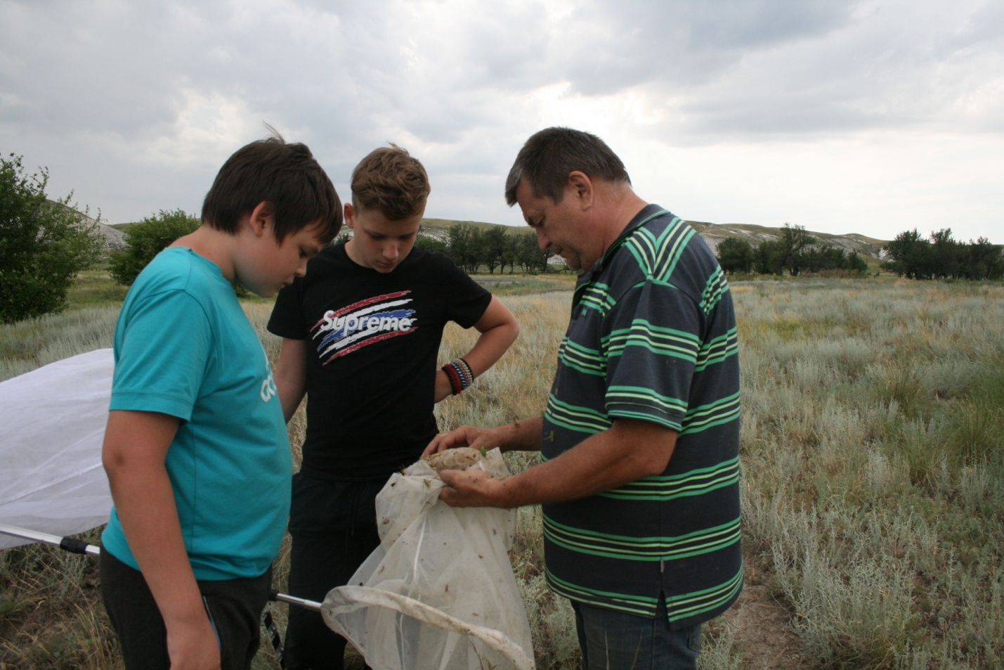
С Олегом Георгиевичем Бреховым в поле

